输入：

无

输出：

1

2

list is empty

list is not full

list is not empty

list is not full

list is not empty

list is full

第1个field的值： 1

第2个field的值： 123

第3个field的值： 4

第4个field的值： 666

第5个field的值： 999

截图：

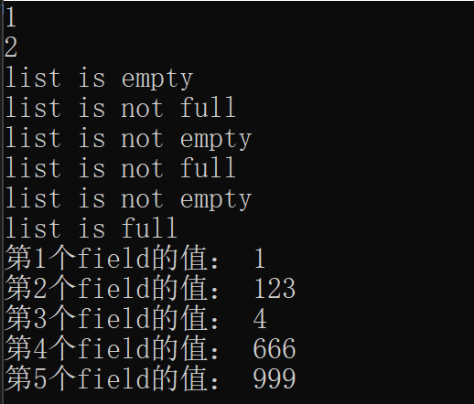

解释：

1. 在构造函数中使用static定义了一个变量，使用该变量存储创建的list的数量；
2. 在list类里面定义了一个数组field，并且初始化为空；
3. 在list类里面定义了增加函数、判断是否为空、判断是否为满函数，分别为list类里的field数组增加成员、判断为空、判断为满。
4. 在list类里面定义了展示函数，展示field里的成员。